3 декабря в нашей стране отмечается День Неизвестного солдата – памятная дата, отмечаемая ежегодно с 2014года в память о российских и советских воинах, погибших в боевых действиях на территории страны или за её пределами.
Отчёт
о проведённых в 8 классе мероприятиях,
приуроченных ко Дню Неизвестного солдата.
Задачи и цели: формирование нравственного отношения к историческому героическому прошлому России, чувства гордости за настоящее и будущее страны и народа.
28 ноября 2022г. - наведение санитарного порядка на территории, прилегающей к памятнику учительнице начальных классов Козорозовой Надежды Яковлевны, расстрелянной фашистами в августе 1942г.
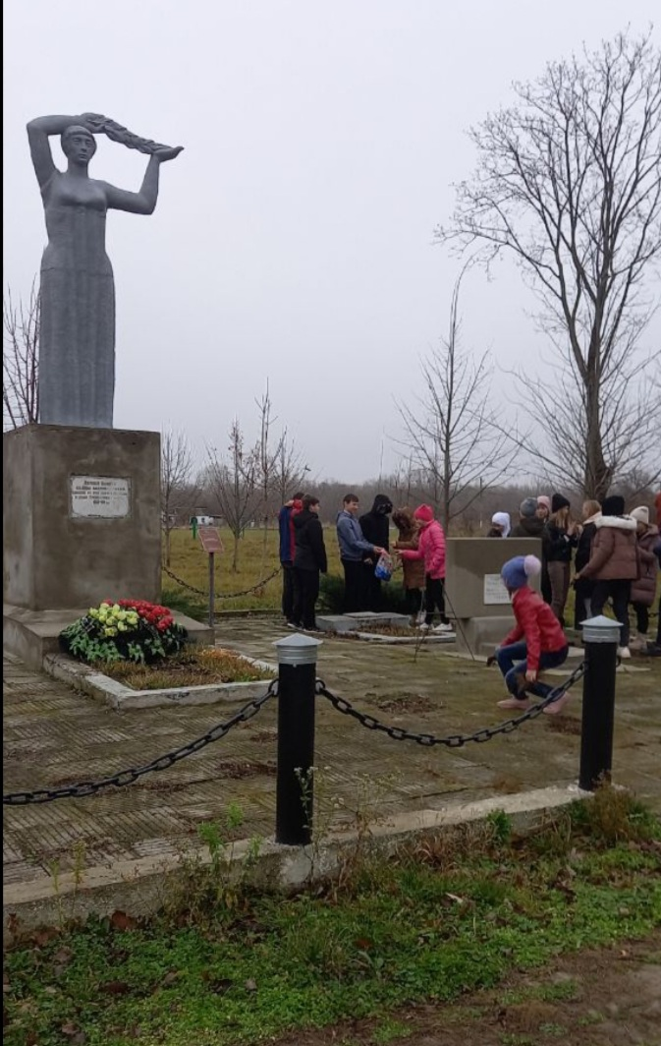

28 ноября 2022г. - посещение мемориала памяти и славы воинам и мирным жителям, погибшим в годы Великой Отечественной войны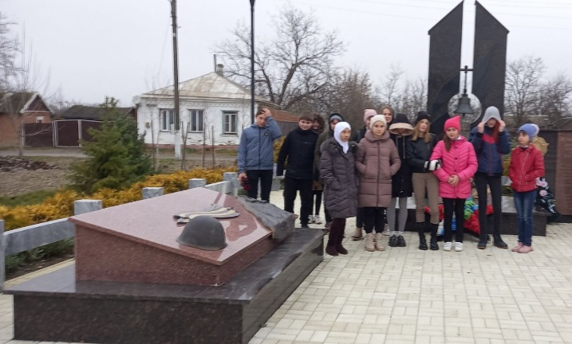
30 ноября 2022г. проведён классный час «День Неизвестного солдата» с презентацией.
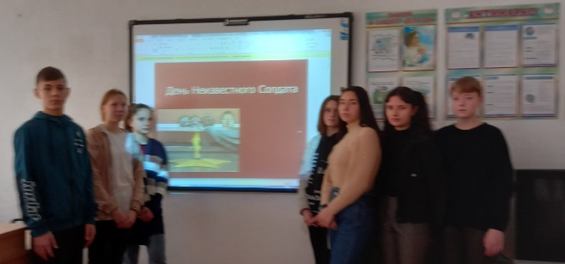

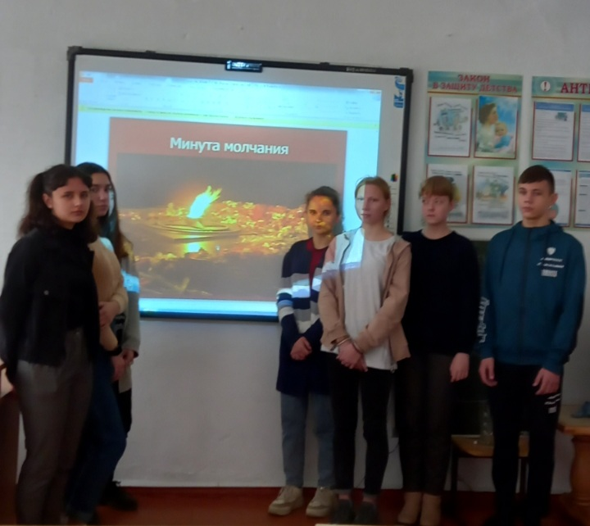
Классный руководитель Агаджанова Л.А.

